职业卫生技术服务报告网上信息公开表
 | 用人单位名称 | 鸡东县新源电力有限公司鸡东、鸡西分散式风电场
 | 用人单位注册地址 | 黑龙江省鸡西市鸡东县鸡东镇罗马太阳城15号楼107门市
 | 联系人 | 朱宝学
 | 项目名称及编号 | NC2026ZWJ-003
 | 项目组人员 | 刘丽新、刘强
 | 现场调查人员 | 刘丽新、刘强
 | 现场调查时间 | 2026.05.11 |  | 用人单位陪同人 | 朱宝学
 | 采样与测量人员 | 刘丽新、刘强
 | 采样与测量时间 | 2026.05.12 | 用人单位陪同人 |  | 朱宝学
 | 现场调查图像/影像 | 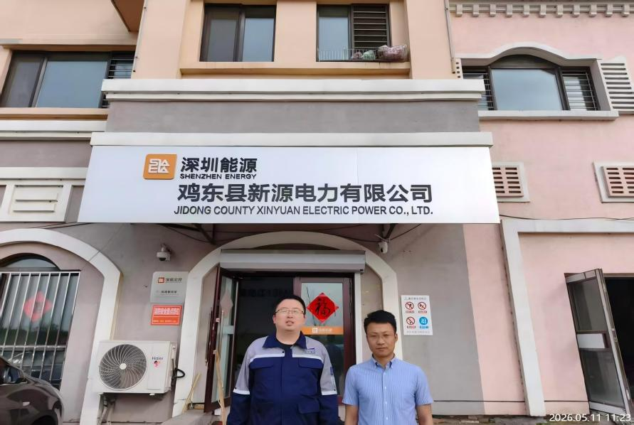
 | 现场采样/检测图像影像 | 